東京都では、様々な理由で親と一緒に暮らすことができない子供を、一定期間家庭に迎え入れ、養育していただく「養育家庭（里親）」を推進しています。より多くの方々に制度を知っていただくために、この度【もっと知りたい！養育家庭（里親）】を開催いたします。
都内在住の「養育家庭」希望者のご参加をお待ちしています。お誘いあわせの上、ぜひご来場ください！（参加費 無料）

◆日 時 令和２年３月１４日（土曜日） 午前１０時から１１時５０分まで
◆場 所 中野サンプラザ７階 研修室１０ 中野駅北口徒歩１分
（中野区中野４－１－１）
◆対象者 都内在住の「養育家庭」希望者
◆内 容 【第一部】
制度説明（質疑応答含む）
【第二部】
「養育家庭」の体験発表
小グループに分かれ、養育家庭での子育て等について懇談・質疑
※ 終了後、個別相談等お受けいたします。
◆申込方法 裏面 申込書に必要事項をご記入のうえＦＡＸ、または電話で2月２１日
（金曜日）までに、東京都福祉保健局少子社会対策部育成支援課へ申し込みをお願いします。
◆当日の保育 イベント中の保育を希望される方は、裏面申込書の該当欄に子供の人数・年齢を記入の上、お申し込みください。（１歳以上から受入可）

★中野サンプラザへの地図★
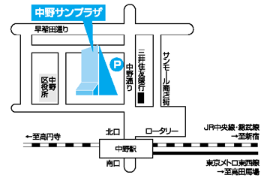



【申込先・問い合わせ先】
東京都福祉保健局少子社会対策部育成支援課里親担当
電 話 ０３－５３２０－４１３５
ＦＡＸ ０３－５３８８－１４０６
ホームページは 養育家庭で 検索
東京都里親制度普及啓発キャラクター
「さとぺん・ファミリー」

